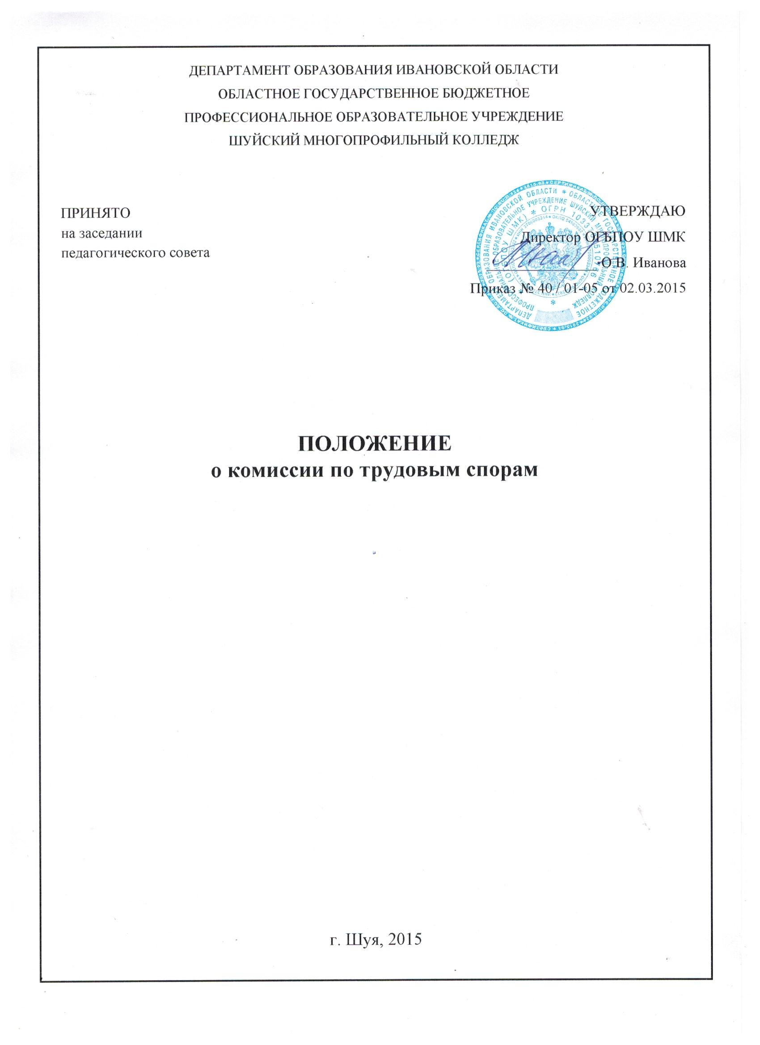

- Общие положения
Настоящее Положение определяет компетенцию, порядок формирования и работы Комиссии по трудовым спорам (КТС), совместно созданной администрацией Учреждения (далее — Работодатель) и трудовым коллективом Учреждения для урегулирования индивидуальных трудовых споров, возникающих между лицами, работающими по трудовому договору (контракту, соглашению) — далее Работником, и Работодателем.
Настоящее Положение разработано в соответствии со ст. 384 Трудового Кодекса РФ.

2. Компетенция комиссии по трудовым спорам
КТС является органом по рассмотрению индивидуальных трудовых споров, возникающих в Учреждении
Индивидуальным трудовым спором признаются неурегулированные разногласия между Работодателем и Работником по вопросам применения законов и иных нормативных правовых актов (в том числе локальных), содержащих нормы трудового права, коллективного договора, соглашения, трудового договора (в том числе об установлении или изменении индивидуальных условий труда), о которых заявлено в КТС.
Индивидуальным трудовым спором признается также спор между Работодателем и лицом, ранее состоявшим в трудовых отношениях с Работодателем, а также лицом, изъявившим желание заключить трудовой договор с Работодателем, в случае отказа Работодателя от заключения такого договора.
К компетенции КТС относятся споры:
- О взыскании заработной платы (включая доплаты, надбавки и другие выплаты, предусмотренные системой оплаты труда);
- Об изменении существенных условий трудового договора;
- Об оплате сверхурочных работ;
- О применении дисциплинарных взысканий;
- О выплате компенсаций при направлении в командировку;
- О возврате денежных сумм, удержанных из заработной платы в счет возмещения ущерба, причиненного работодателю;
- Возникающие в связи с неправильностью или неточностью записей в трудовой книжке;
- Иные споры, кроме указанных ранее в Настоящем Положении
КТС не рассматривает споры, разрешение которых законом отнесено к компетенции только суда (восстановление на работе, взыскание морального вреда и др.). В том случае, если работник обратился с заявлением в КТС о рассмотрении спора не подведомственного ей, комиссия вправе рассмотреть данное заявление и выдать разъяснение по спорному вопросу, которое будет носить рекомендательный характер.

3. Порядок формирования КТС
КТС формируется на паритетных началах из равного числа представителей Работников и Работодателя по 2 человека с каждой стороны.
Представители работников в комиссию по трудовым спорам избираются на общем собрании коллектива. Членами КТС могут быть избраны любые работники независимо от занимаемой должности, выполняемой работы.
Представители Работодателя назначаются в комиссию приказом директора Учреждения. При назначении представителей Работодателя директору необходимо получить согласие работника на участие в работе КТС.
Директор не может входить в состав КТС.
Члены КТС путем голосования избирают из своего состава председателя и секретаря комиссии. Они могут быть представителями Работодателя или представителями Работников.
КТС создается сроком на три года. По истечении указанного срока избираются и назначаются новые члены КТС.

4. Порядок обращения в КТС
Право на обращение в КТС имеют:
- работники, состоящие в штате Учреждения;
- лица, изъявившие желание заключить с Работодателем трудовой договор, в случае отказа Работодателя от заключения такого трудового договора;
- совместители;
- временные работники;
- сезонные работники;
- лица, приглашенные на работу в Учреждение из другой организации, по спорам, входящим в ее компетенцию.
Трудовой спор подлежит рассмотрению в КТС, если работник самостоятельно или с участием представителя не урегулировал разногласия при непосредственных переговорах с Работодателем.
Работник может обратиться в КТС в трехмесячный срок со дня, когда работник узнал или должен был узнать о нарушении своего права.
Течение сроков, с которыми связывается возникновение или прекращение права работника обратиться в КТС, начинается на следующий день, после которого работник узнал или должен был узнать о нарушении своего права. Сроки исчисления месяцами истекают в соответствующее число последнего месяца (третьего). Если последний день срока приходится на нерабочий день, то днем окончания срока считается ближайший следующий за ним рабочий.
В случае пропуска по уважительным причинам установленного срока КТС может восстановить срок и разрешить спор по существу.
Работник обращается в КТС с заявлением, в котором излагает существо трудового спора. Заявление может быть передано работником лично или отправлено по почте, факсом.
Заявление работника, поступившее в КТС, подлежит обязательной регистрации в специальном журнале, который ведет секретарь КТС.
Отказ в приеме заявления по мотивам пропуска работником трехмесячного срока не допускается. Отсутствие уважительной причины пропуска срока является основанием для отказа в удовлетворении требований работника.

5. Порядок рассмотрения индивидуального трудового спора
Комиссия по трудовым спорам рассматривает индивидуальный трудовой спор в течение десяти календарных дней со дня поступления заявления от Работника.
Работник и Работодатель своевременно уведомляются КТС о месте, дате и времени заседания КТС.
Работник до начала заседания КТС может взять свое заявление обратно или отказаться от предъявляемых требований непосредственно на заседании КТС.
Заседание КТС является правомочным, если на нем присутствовало не менее половины членов комиссии с каждой стороны.
В назначенное для разбирательства дела время председатель КТС открывает заседание и объявляет, какое заявление подлежит рассмотрению.
Секретарь докладывает КТС, кто из вызванных по рассматриваемому делу лиц явился, извещены ли неявившиеся лица и какие имеются сведения о причинах их отсутствия.
Спор рассматривается в присутствии работника, подавшего заявление, или уполномоченного им представителя.
Рассмотрение спора в отсутствие работника или его представителя допускается лишь по его письменному заявлению.
В случае неявки работника или его представителя на заседание указанной комиссии рассмотрение трудового спора откладывается.
О переносе даты рассмотрения спора своевременно уведомляется Работник и Работодатель.
В случае вторичной неявки работника или его представителя без уважительных причин комиссия может вынести решение о снятии вопроса с рассмотрения, что не лишает работника права подать заявление о рассмотрении трудового спора повторно в пределах трехмесячного срока.
Отсутствие представителя Работодателя на заседании КТС не является причиной переноса рассмотрения дела.
Рассмотрение дела по существу начинается с оглашения председателем КТС заявления Работника. Затем выясняется личность Работника, подавшего заявление, и вопрос о том, подлежит ли спор Работника разрешению КТС, заслушиваются мнения членов комиссии, исследуются представленные Работником и представителем Работодателя материалы и документы.
Комиссия по трудовым спорам в случае необходимости имеет право вызывать на заседание свидетелей, приглашать специалистов, затребовать от Работодателя необходимые для рассмотрения трудового спора документы.
Требование комиссии о предоставлении необходимой документации в определенный срок подлежит обязательному исполнению для всех категорий руководителей и служащих УЧРЕЖДЕНИЕ.
Работник в праве в любое время до удаления комиссии для голосования отказаться от заявленных требований.
На заседании комиссии по трудовым спорам секретарем ведется протокол, в котором указывается:
- Дата и место проведения заседания;
- Сведения о явке Работника, Работодателя, свидетелей, специалистов;
- Краткое изложение заявления Работника;
- Краткие объяснения сторон, показания свидетелей, специалиста;
- Дополнительные заявления, сделанные Работником;
- Представление письменных доказательств;
- Результаты обсуждения КТС;
- Результаты голосования.
Протокол подписывается председателем комиссии или его заместителем и заверяется печатью.

6. Порядок принятия решения КТС и его содержание
Комиссия по трудовым спорам принимает решение открытым голосованием простым большинством голосов присутствующих на заседании членов комиссии. Принятие решения завершает рассмотрение спора в КТС.
Если при проведении голосования голоса членов комиссии разделились поровну, решение считается непринятым. В этом случае Работник вправе обратиться за разрешением спора в суд.
Решение КТС должно быть выражено в категорической и четкой форме, не позволяющей толковать его по-другому или уклониться от его исполнения. В решении по денежным требованиям указывается точная сумма, причитающаяся Работнику.
Решение КТС включает вводную, описательную, мотивировочную и резолютивную части.
В вводной части решения должны быть указаны дата и место принятия решения КТС, наименование КТС, принявшей решение, состав КТС, секретарь заседания, стороны, другие лица, участвующие в деле, их представители, предмет спора или заявленное требование.
Описательная часть решения КТС должна содержать указание на требование Работника, возражения представителя Работодателя и объяснения других лиц, участвующих в деле.
В мотивировочной части решения КТС должны быть указаны обстоятельства дела, установленные комиссией; доказательства, на которых основаны выводы КТС об этих обстоятельствах; доводы, по которым комиссия отвергает те или иные доказательства; нормативно-правовые акты, которыми руководствовалась комиссия.
В случае отказа в рассмотрении заявления Работника в связи с признанием неуважительными причин пропуска срока обращения в КТС, в мотивировочной части решения указывается только на установление комиссией данных обстоятельств.
Резолютивная часть решения КТС должна содержать выводы комиссии об удовлетворении требований либо об отказе в удовлетворении требований полностью или в части, срок и порядок обжалования решения КТС.
Решение подписывается всеми членами комиссии, присутствовавшими на заседании, и заверяется печатью КТС.
Надлежаще заверенные копии решения комиссии по трудовым спорам вручаются работнику и руководителю организации в течение трех дней со дня принятия решения.
Вынесение решения КТС в отношении рассматриваемого спора лишает Работника права вновь обратиться в Комиссию, даже если он располагает новыми доказательствами. Дальнейшее разрешение спора Работник может перенести в суд.

7. Исполнение решений комиссии по трудовым спорам
Решение комиссии по трудовым спорам подлежит исполнению Работодателем в течение трех дней по истечении десяти дней, предусмотренных на обжалование.
В случае неисполнения решения комиссии в установленный срок работнику по его заявлению КТС выдает удостоверение, являющееся исполнительным документом. В удостоверении указываются:
- наименование КТС;
- дело или материалы, по которым выдано удостоверение, и их номера;
- дата принятия решения КТС, подлежащего исполнению;
- фамилия, имя, отчество взыскателя, его место жительства;
- наименование должника, его адрес;
- резолютивная часть решения КТС;
- дата вступления в силу решения КТС;
- дата выдачи удостоверения и срок предъявления его к исполнению.
Удостоверение подписывается председателем КТС и заверяется печатью комиссии.
Удостоверение не выдается, если Работник или Работодатель обратился в установленный срок с заявлением о перенесении трудового спора в суд.
На основании удостоверения, выданного комиссией по трудовым спорам и предъявленного не позднее трехмесячного срока со дня его получения, судебный пристав приводит решение комиссии по трудовым спорам в исполнение в принудительном порядке.
В случае пропуска работником установленного трехмесячного срока по уважительным причинам комиссия по трудовым спорам, выдавшая удостоверение, может восстановить этот срок.

8. Обжалование решения комиссии по трудовым спорам и перенесение рассмотрения индивидуального трудового спора в суд
В случае, если индивидуальный трудовой спор не рассмотрен комиссией по трудовым спорам в десятидневный срок, работник вправе перенести его рассмотрение в суд.
Решение комиссии по трудовым спорам может быть обжаловано работником или работодателем в суде в десятидневный срок со дня вручения ему копии решения комиссии.
В случае пропуска по уважительным причинам установленного срока суд может восстановить этот срок и рассмотреть индивидуальный трудовой спор по существу.

9. Заключительные положения
При увольнении работника, являющегося членом КТС, представители Работников, Работодатель избирают или назначают нового работника в состав КТС.

СОГЛАСОВАНО  Председатель профкома  _____________ Н.А. Губернаторова  от _____________ протокол № ____ | УТВЕРЖДАЮ  Директор УЧРЕЖДЕНИЕ  _______________ О.В. Иванова  «_____» ____________ 20_____г.

ПРОГРАММА
ПЕРВИЧНОГО ИНСТРУКТАЖА
НА РАБОЧЕМ МЕСТЕ
1. Общие сведения о технологическом процессе и оборудовании на данном рабочем месте, производственном участке, в цехе. Основные опасные и вредные производственные факторы, возникающие при данном технологическом процессе.
2. Безопасная организация и содержание рабочего места.
3. Опасные зоны машины, механизма, прибора. Средства безопасности оборудования (предохранительные, тормозные устройства и ограждения, системы блокировки и сигнализации, знаки безопасности). Требования по предупреждению электротравматизма.
4. Порядок подготовки к работе (проверка исправности оборудования, пусковых приборов, инструмента и приспособлений, блокировок, заземления и других средств защиты).
5. Безопасные приемы и методы работы; действия при возникновении опасной ситуации.
6. Средства индивидуальной защиты на данном рабочем месте и правила пользования ими.
7. Схема безопасного передвижения работающих на территории цеха, участка.
8. Внутрицеховые транспортные и грузоподъемные средства и механизмы. Требования безопасности при погрузочно - разгрузочных работах и транспортировке грузов.
9. Характерные причины аварий, взрывов, пожаров, случаев производственных травм.
10. Меры предупреждения аварий, взрывов, пожаров. Обязанность и действия при аварии, взрыве, пожаре. Способы применения имеющихся на участке средств пожаротушения, противоаварийной защиты и сигнализации, места их расположения.
Программа первичного инструктажа по охране труда на рабочем месте в образовательном учреждении
1. Общие сведения об оборудовании на данном рабочем месте, участке. Основные опасные и вредные производственные факторы, возникающие на нем.
2. Безопасная организация и содержание рабочего места.
3. Опасные зоны механизма, прибора, другого оборудования, средства безопасности оборудования (предохранительные устройства, ограждения, системы блокировки и сигнализации, знаки безопасности). Требования по предупреждению электротравматизма.
4. Порядок подготовки рабочего места к работе (проверка исправности оборудования, пусковых приборов, инструмента и приспособлений, блокировок, заземления и других средств защиты).
5. Безопасные приемы и методы работы; действия при возникновении опасной ситуации.
6. Средства индивидуальной защиты на данном рабочем месте и правила пользования ими.
7. Характерные причины аварий, взрывов, пожаров, случаев производственных травм. Обязанность и действия работников при аварии, взрыве, пожаре. Способы применения имеющихся в учреждении средств пожаротушения, противопожарной защиты и сигнализации, места их расположения.
Первичный инструктаж на рабочем месте проводят с каждым работником индивидуально с практическим показом безопасных методов и приемов труда. Первичный инструктаж возможен с группой лиц, обслуживающих однотипное оборудование, и в пределах общего рабочего места. Инструктирующий должен убедиться в том, что работник усвоил безопасные приемы и методы работы, порядок пользования средствами индивидуальной и коллективной защиты и практически знает и понимает инструкции и требования безопасности, относящиеся к его работе и конкретному рабочему месту. После этого работа выполняется работником под наблюдением старшего (мастера, бригадира) в течение шести - десяти смен.

